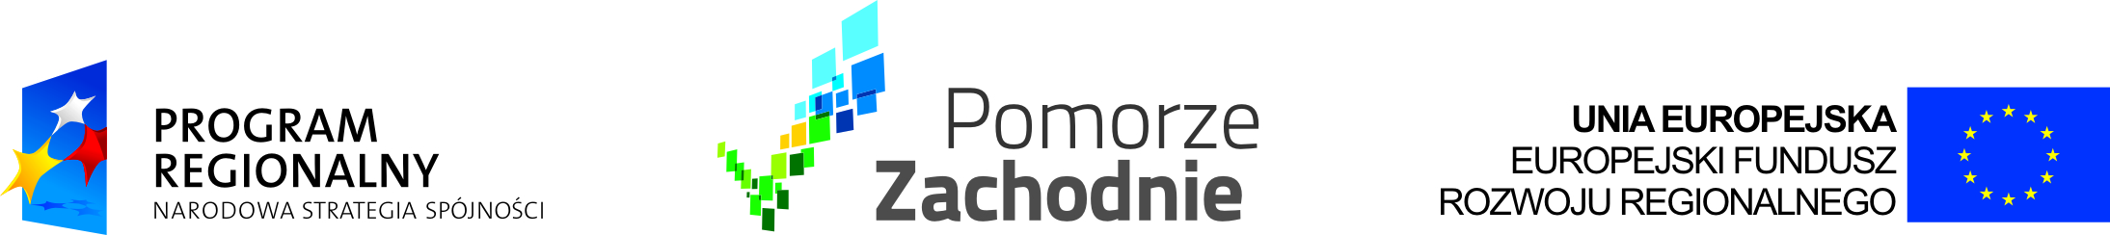

**Projekt współfinansowany przez Unię Europejską z**

**Europejskiego Funduszu Rozwoju Regionalnego**

**w ramach Regionalnego Programu Operacyjnego**

**Województwa Zachodniopomorskiego na lata 2007-2013**

Nazwa Projektu:

**„Przebudowa ulicy Słowackiego w Świnoujściu” lub odpowiednio „Przebudowa ulic Hołdu Pruskiego, Kard. Stefana Wyszyńskiego i Monte Cassino w Świnoujściu”**

Beneficjent:

**Gmina Miasto Świnoujście**



Gmina Miasto

Świnoujście